Js方法

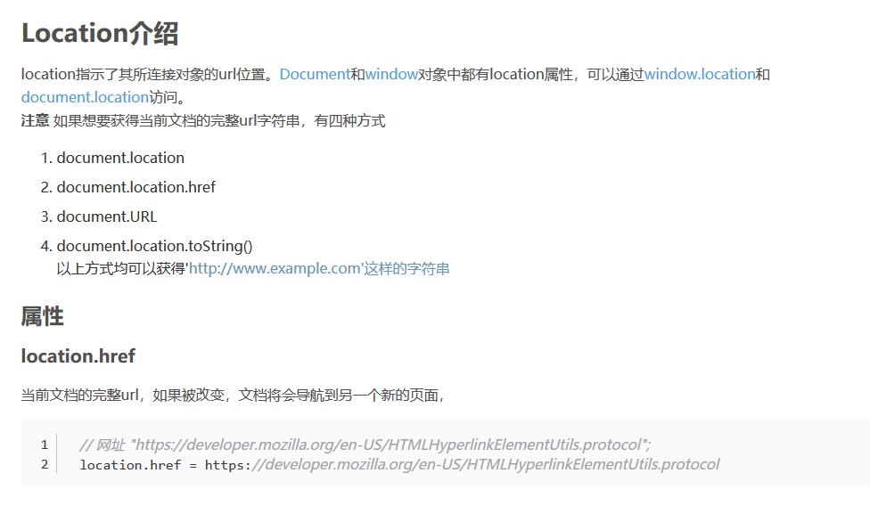

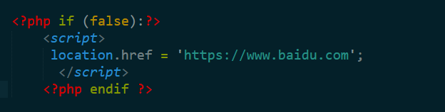

Html方法

Mate标签

Php

Header元素\*（keader可以写在任何位置。）